Lampiran I

Pertanyaan Wawancara Guru
- Apakah ibu memahami secara tepat tentang pembelajaran tematik dalam
Pendidikan Agama Kristen?
- Apakah ibu tidak mengalami kesulitan dalam persiapan pembelajaran tematik?
- Apakah peserta didik tertarik dengan pendekatan pembelajaran tematik?
- Bagaimana penguasaan materi PAK oleh peserta didik dengan pembelajaran
tematik?
- Apakah buku-buku penunjang pembelajaran tematik cukup tersedia di sekolah?
- Apakah media pembelajaran tematik cukup tersedia di sekolah?
- Apakah dana pembiayaan pembelajaran tematik cukup tersedia?
- Apa kreatifitas ibu dalam melaksankan pembelajaran tematik jika dana tidak
memadai?

Terima Kasih anda telah memheriRan data lewat wawancara ini

Tuhan memberkati

Lampiran II

Pertanyaan wawancara dengan Peserta Didik
- Apa ibu guru PAK menyenangkan kalau mengajar kalian?
- Apa engkau memahami dengan cepat apa yang diajarkan ibu guru?
- Apakah ibu guru PAK itu menggunakan banyak alat kalau mengajar?
- Apa kah sering ada alat-alat dan buku-buku pelajaran baru dibeli di sekolahmu
tiap tahun?


PEMERINTAH KABUPATEN TORAJA UTARA

CABANG DINAS PENBIDIKAN

SeKolan Dasar Negeri 7 Rantepao

Alamat: Pangrante, Kel. Laang Tanduk, Kec. Rantepao, Kab. Toraja Utara
SURAT KETERANGAN
Nomor : 09/SDN.7 RPAO/X/2013
bertanda tangan di bawah ini, kepala SDN 7 Rantepao Kabupaten Toraja Utara menerangkan
/aa:
Nama : DINA YULI EMBATAU
NIRM : 20113307
Tempat/tanggal lahir : Tana Toraja, 1 Juli 1966
Jenis Kelamin : Perempuan
!
I
Bahwa benar telah melaksanakan penelitian di SDN 7 Rantepao selama 2 minggu mulai tanggal
i
giustus - 5 September 2013 untuk mengumpulkan data dan informasi yang dibutuhkannya dalam
ujsunan skripsi sebagai akhir dari penyelesaian studi.
Demikian keterangan ini kami berikan kepada yang bersangkutan untuk dipergunakan
gaimana mestinya.
Pangrante, 24 Agustus 2013
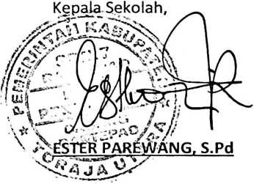
Nip. 196408081986112001

